附件1
线上笔试考生操作手册

第一部分：考试前准备
一、考试环境要求
（一）需在安全、封闭、明亮且无干扰的房间中独立进行，禁止在开放场所进行。
（二）考试过程中房间禁止他人出入，视角范围内不能有任何考试禁止物品出现，不可张贴与考试相关的材料。
（三）检查房间内网络是否顺畅。
（四）身份核验或考场环境被判定不合格的，不得进行考试。
二、考前物资列表清单
（一）笔记本电脑一台（下称：主机位设备，用于考试答题）
配置要求：
1.安装Windows 7或Windows 10操作系统，禁止使用双系统、ios系统及虚拟机，内存4G（含）以上，推荐使用谷歌浏览器。
2.带有麦克风、摄像头、电池续航正常。
3.不得粘贴防窥膜。
（二）手机或平板电脑一部（下称：辅机位设备，用于拍监考视频，须带有摄像头、麦克风、具有录音录像功能、内存可用存储空间在4G以上，保证连续录像三个小时并不得粘贴防窥膜）提前下载安装“腾讯会议”软件。
（三）考生本人有效身份证、笔试准考证。
（四）空白草稿纸、笔。
三、设备调试
请考生使用主机位设备提前登录在线考试平台（网址见准考证），点击登录界面下方【调试设备】，根据系统提示进行设备调试，做好考试准备。
四、设备要求
（一）设备设置要求
1.关闭可能导致本人图像失真的相关设置。
2.辅机位设备屏幕显示设置为常亮，以避免自动锁屏或熄屏。
3.辅机位设备媒体音量调到最大，以避免影响考生与监考人员的沟通和监控视频录制声音效果。
4.辅机位设备如安装微信、QQ、钉钉等除腾讯会议以外的通讯软件，须卸载或退出当前登陆账号，以避免考试过程中语音和视频来电。
5.关闭辅机位设备语音助手，如苹果siri、华为智慧助手等，以避免考试过程中误唤醒手机语音助手，影响考场监控视频录制。
（二）设备摆放要求
主机位设备摆放在考生正前方，用于考试答题；辅机位设备利用支架固定摆放在考生侧后方30°方向，确保能够清晰拍摄考试过程及考场周围环境，设备摆放参考下图。

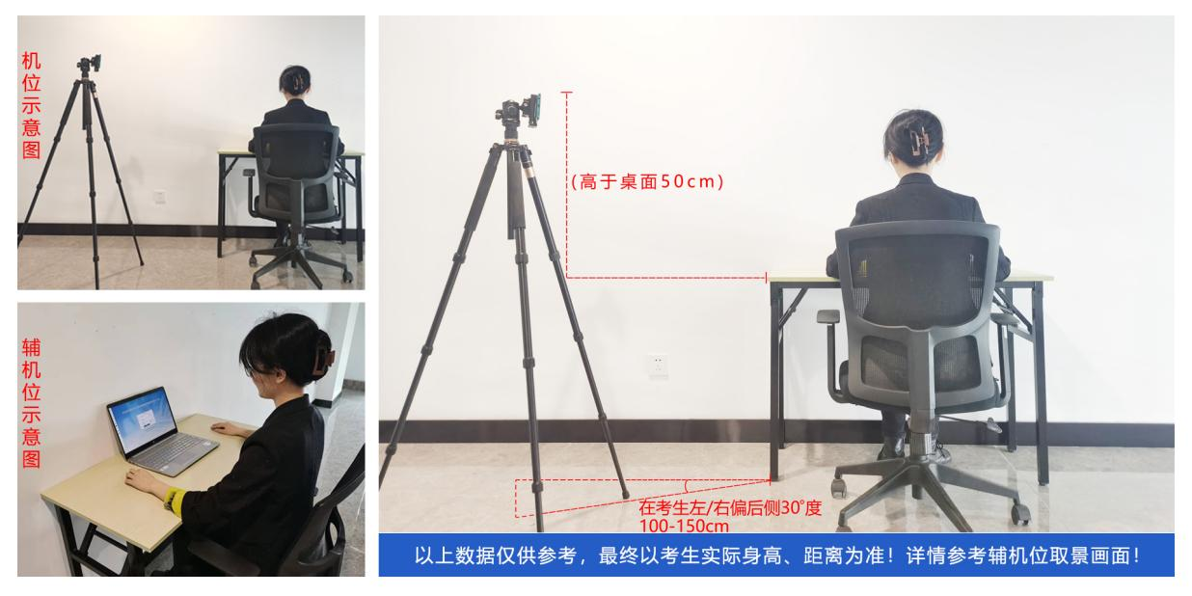
机位示意图

第二部分：考试流程
1.考生首先使用辅机位设备加入腾讯会议室（腾讯会议号见笔试准考证），并在监考人员指令下查验考场环境，验证身份（出示身份证及笔试准考证），等待监考人员签到授权。
2.监考人员签到授权以后，考生使用主机位设备登录线上考试平台，根据页面提示进行考试前准备。
3.正式考试开始，考生点击【开始考试】进入答题页面，正式考试期间鼠标不得离开考试页面。
4.考生不得提前交卷，考试结束后，系统将自动交卷，请考生耐心等待答题数据上传，直至页面提示“考试完成，成绩将在阅卷后公布！”，方可在监考人员指令下，依次退出线上考试平台和腾讯会议室。
5.正式考试期间，如遇设备故障、断电、断网等情况，在考试时间结束前可重新登录线上考试系统继续答题，以上情况均计入考试时间。

